Дата рассылки: 7 апреля 2017 года

Порядок выплаты пенсий пенсионерам,
прекратившим работу или иную деятельность

Работающие пенсионеры будут получать пенсию с учетом индексации после завершения трудовой деятельности. Порядок выплаты пенсий пенсионерам, прекратившим работу или иную деятельность, остается прежним – через три месяца после месяца увольнения**.
Например, пенсионерам, прекратившим трудовую деятельность с апреля 2017 года, пенсия с учетом индексации выплачивается только с август 2017 года (май, июнь, июль), уволенным с мая 2017 года – начиная с сентября 2017 года (июнь, июль, август) и т.д. Следовательно, пенсионеры, которые завершили трудовую деятельность с декабря 2016 года, получат пенсию с апреля 2017 года с учетом сразу двух индексаций (за 2016 и 2017 года).

**в соответствии со статьей 26.1 Федерального закона от 28.12.2013г. №400-ФЗ «О страховых пенсиях» (в редакции Федерального закона от 28.12.2015 г. № 385-ФЗ).

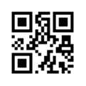
Горячая линия ПФР 8 800 302 2 302
Контакт-центр Отделения ПФР по РТ (843)279-27-27

Онлайн консультация в Telegram +7 (927)419-27-27

Интернет-сайты www.pfrf.ru, www.pfrrt.ru
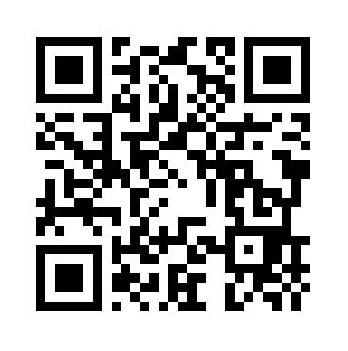
www.vk.com/pfr_rt,

www.facebook.com/pfrrt,

www.twitter.com/PFR_TATARSTAN
telegram.me/opfr_rt
Пресс-служба ОПФР по РТ (843)279-25-13, pressa.pfr@gmail.com

